SECTOR FINANCIERO

EVOLUCION DE LOS ACTIVOS EN LA SEMANA

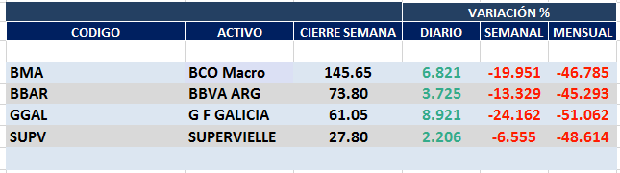

En la semana los activos del sector financiero tuvieron pésimo desempeño aunque el viernes 20 de marzo tuvieron importante rebote.

La situación generada por la pandemia amenaza al mundo con una fuerte recesión castigando principalmente al sector financiero y al de energía.

Esta crisis tiene la característica de afectar a la demanda y a la oferta generando un callejón sin salida.

En el caso de este sector es preocupante que esta crisis derive en una sistémica que afecte globalmente a todo el sistema bancario.

Por cuestiones locales, a las que se agregaron las globales, teníamos a estos activos en condición de “vendidos” desde comienzos de febrero.

Mantenemos esta recomendación hasta tanto no se disperse la incertidumbre local y global.

Macro cierra en $ 145,65 negativa el -19.95% respecto del cierre anterior y en N.Y. queda en us$ 16.36 bajando el –23.37% en la semana.

GGAL cierra en $ 73,80 negativa el -13.33% respecto del cierre semanal anterior, en N.Y. quedó en us$ 6.81 bajando el -26.09%.

BBAR cierra en $ 73,80 abajo el -13.33%, su adr queda en us$ 2.40 negativo el

-17.53%.

SUPV queda en $ 27,80 bajando el -6.56% y en N.Y. us$ 1.46 abajo el -13.01%.

GF GALICIA (Cierre al 20/03/2020 $ 61,05)
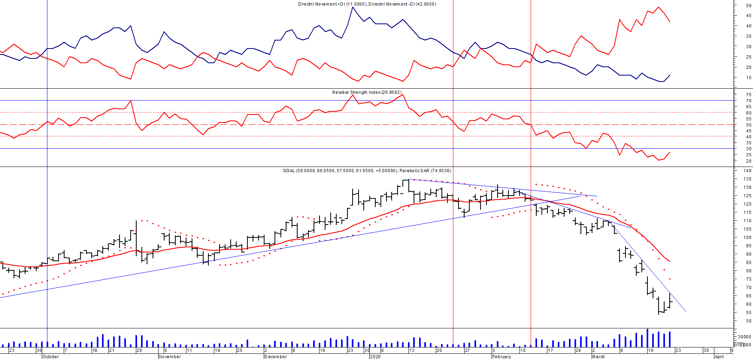
Señal de compra el 08/05 en $ 110,00.
Señal de venta el 12/08 en $ 92,00.
Señal de compra el 09/10 en $ 85,00.
Señal de venta el 13/11 en $ 94,00.
Señal de compra el 21/11 en $ 94,00.
Señal de venta el 12/12 en $ 123,00.

BMA (Cierre al 20/03/2020 $145,65)
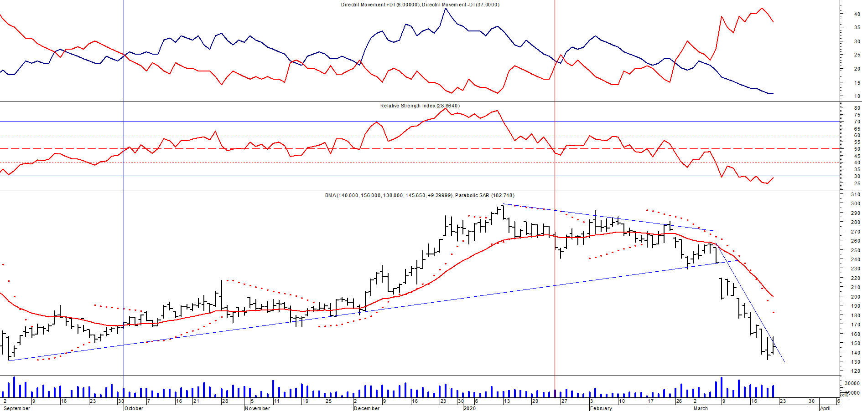
Señal de compra el 08/05 en $ 200,00.
Señal de venta el 12/08 en $ 188,00.
Señal de compra el 09/10 en $ 180,00.
Señal de venta el 13/11 en $ 190,00.
Señal de compra el 27/11 en $ 190,00.
Señal de venta el 26/02 en $ 260,00.

FRANCES - BBAR (Cierre al 20/03/2020 $ 73,80)

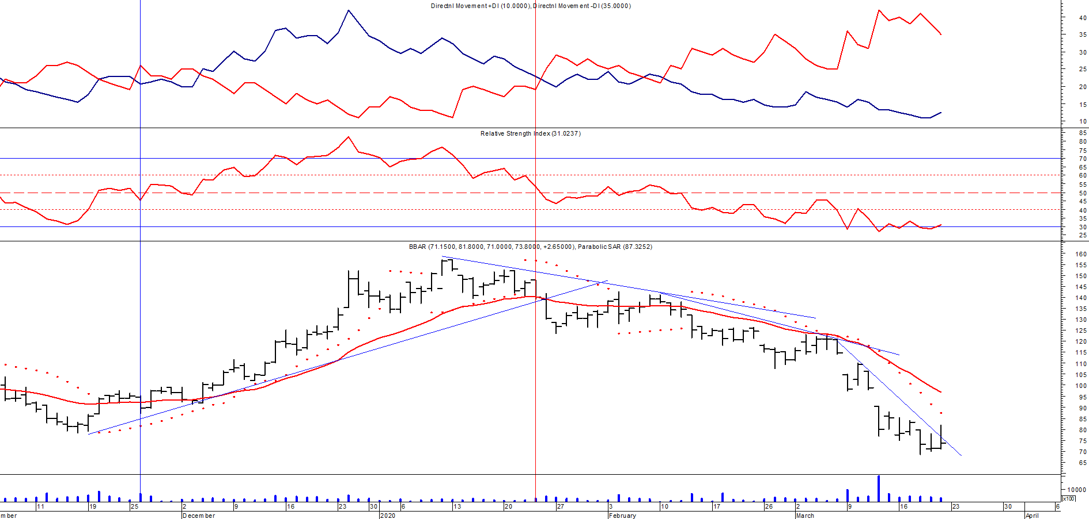

Señal de compra el 23/08 en $ 101.50.
Señal de venta el 08/09 en $ 102.
Señal de compra el 27/11 en $ 95.
Señal de venta el 12/02/2020 en $ 135.

SUPERVIELLE (Cierre al 20/03/2020 $ 27,80)
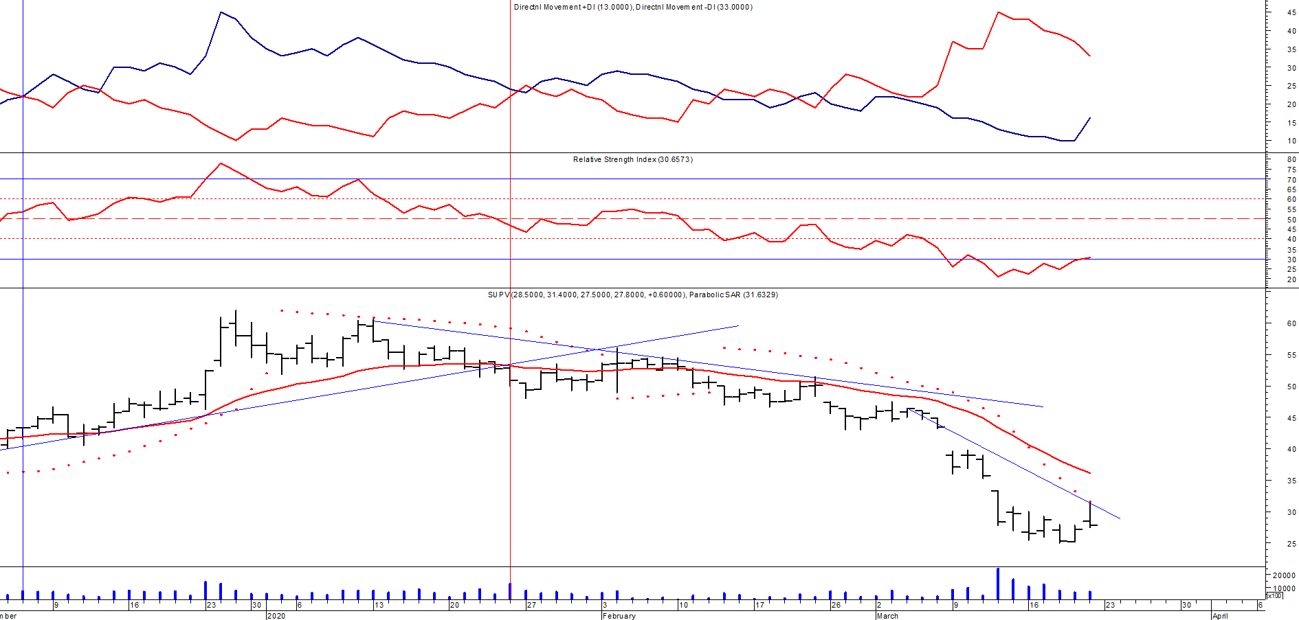
Señal de compra el 23/05 en $ 48,00.
Potencial señal de venta el 08/09 en $ 37,00.
Señal de compra el 01/10 en $ 41,00.
Señal de venta el 12/11 en $ 42,00.
Señal de compra el 4/12 en $ 41,00.
Señal de venta el 11/02/2020 en $ 51,00.

